# **Clúster MongoDB Atlas**

Buen dia, soy miguel salazar y vengo a presentar el proyecto cluster de mongoDB Atlas, el cual presentare la base de datos (cluster) con sus respectivas imágenes y el procedimiento con el crud.

Podemos observar desde la base de datos de Atlas

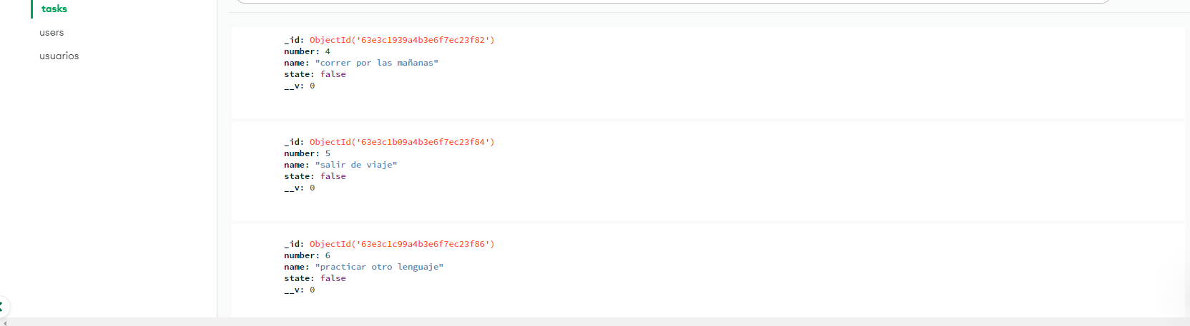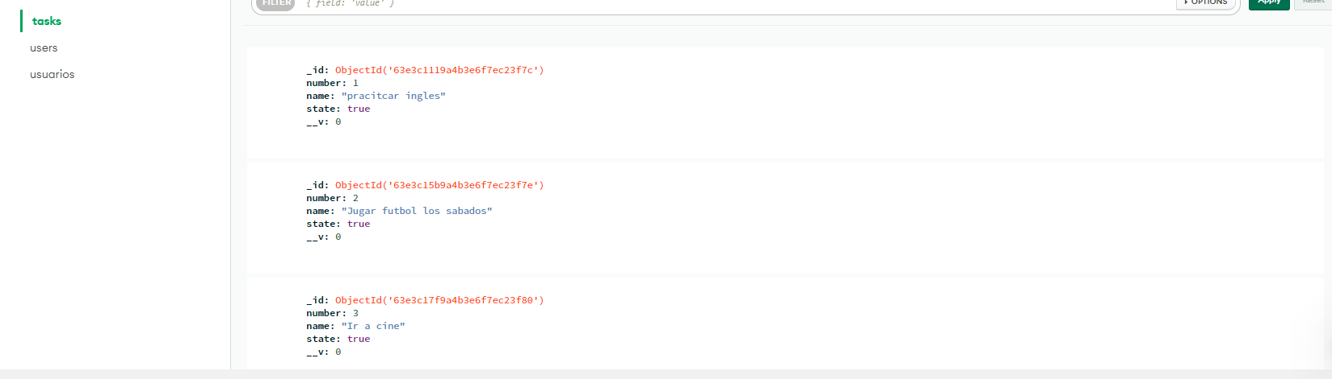

Para observar las operaciones con el CRUD, yo me conecte desde mi VS code y lo hice a través de mongoose, el procedimiento es el siguiente:

cree un modelo(shema), y cree una ruta donde empecé con el procedimiento del CRUD, el primero fue el crear:

| router.post("/task", (req,res) => { | const task = taskShema(req.body) |
| --- | --- |
|  | task |
|  | .save() |
|  | .then((data) => res.json(data)) |
|  | .catch((error) => res.json({message: error}))}) |
|  |  |

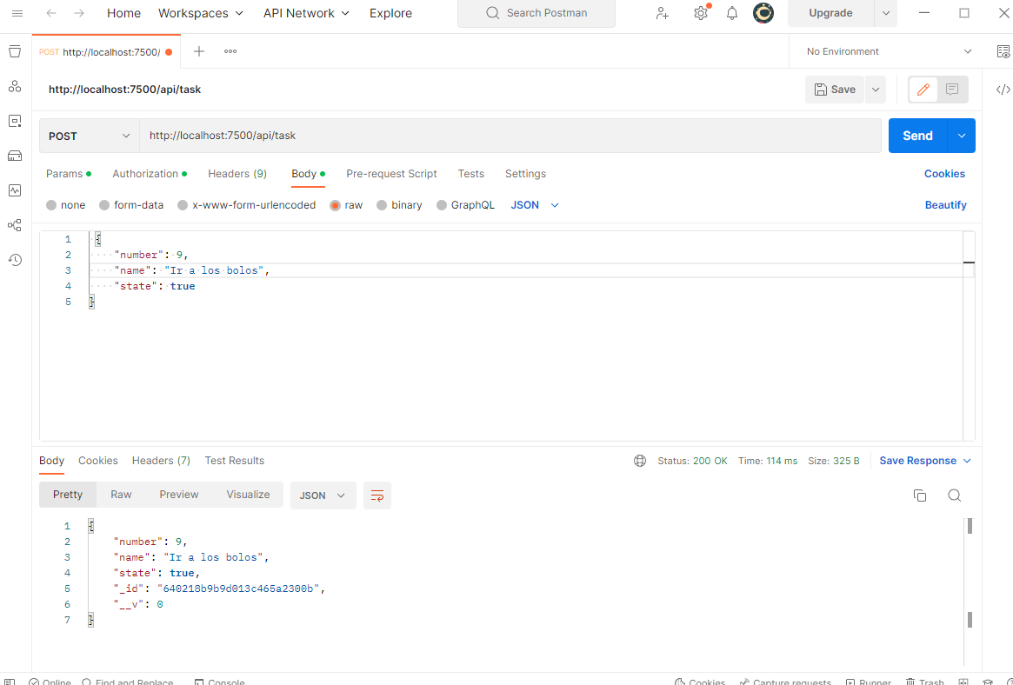

Con este método lo pasamos a través de postman (es el que utilizo) y creamos una tarea, postman lo utilizare para ver, para editar y eliminar.

Para ver las tareas es:

| router.get("/task", (req,res) => { |  |
| --- | --- |
|  | taskShema |
|  | .find() |
|  | .then((data) => res.json(data)) |
|  | .catch((error) => res.json({message: error})) |
|  | }) |

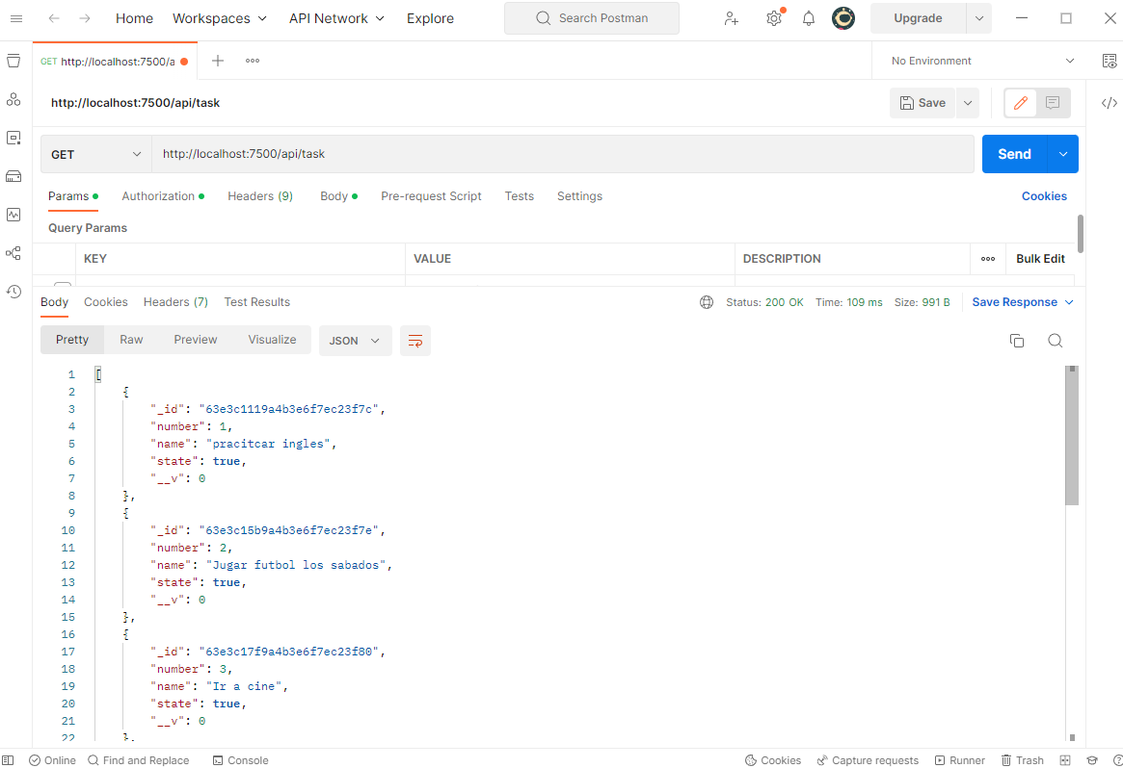

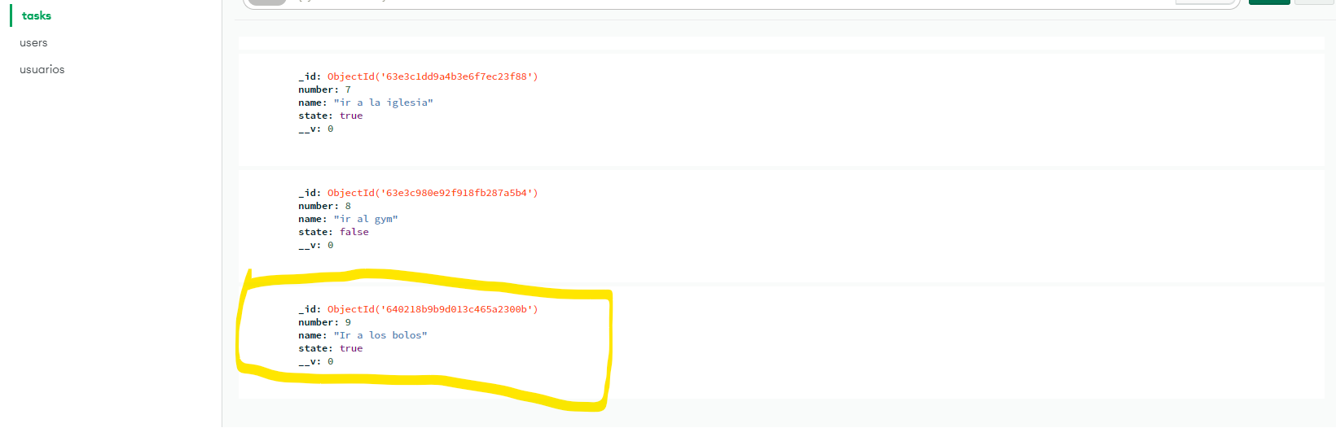

para el editar o actualizar utilizaremos:

| router.put("/task/:id", (req,res) => { |  |
| --- | --- |
|  | const { id } = req.params |
|  | const { number, name, state } = req.body |
|  | taskShema |
|  | .updateOne({ _id: id }, { $set: { number, name, state } }) |
|  | .then((data) => res.json(data)) |
|  | .catch((error) => res.json({message: error}))}) |
|  |  |

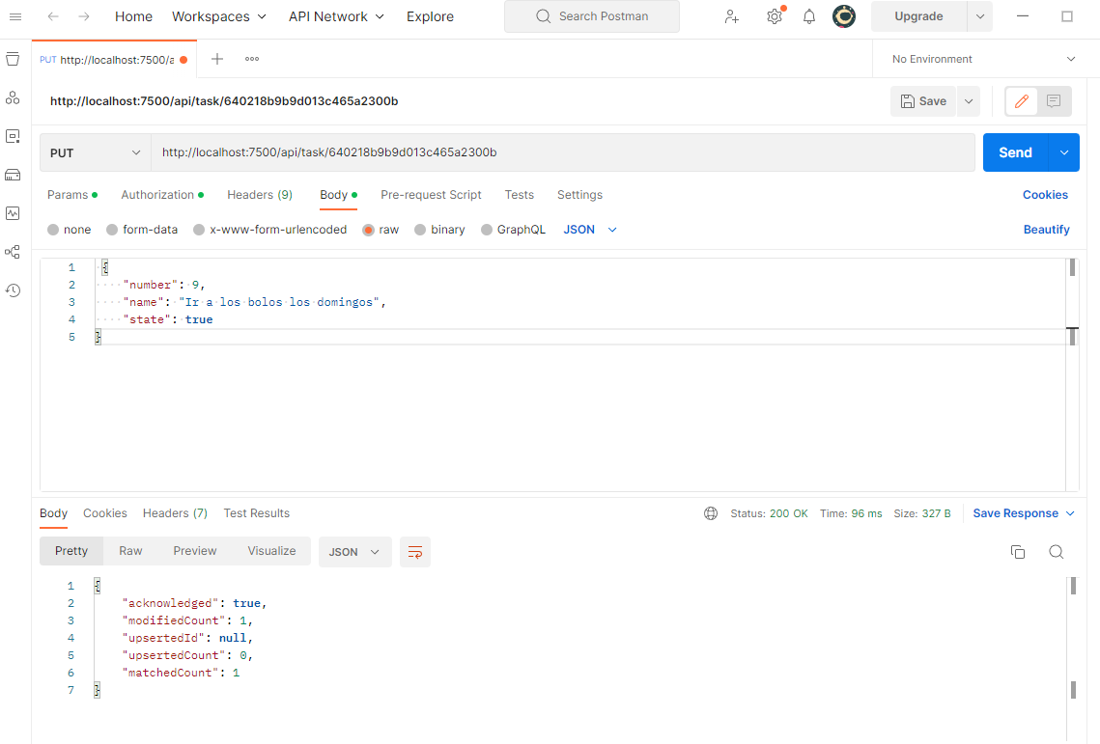

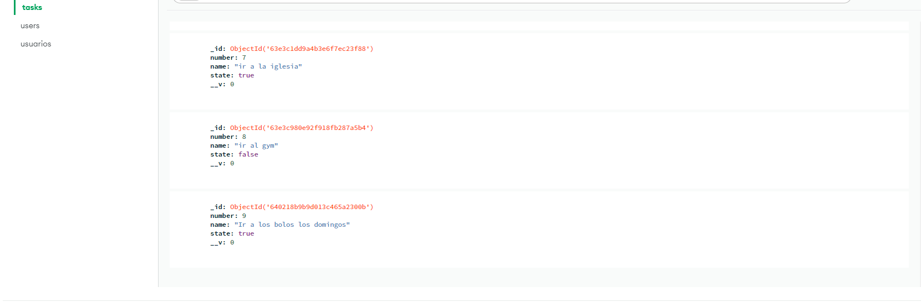

En este caso utilizamos el “id” para saber cual tarea específica quiero editar o actualizar.

y así mismo es igual el de eliminar, necesitamos saber cual es la tarea específica la cual deseo eliminar.

| router.delete("/task/:id", (req,res) => { |  |
| --- | --- |
|  | const { id } = req.params |
|  | taskShema |
|  | .remove({ _id: id }) |
|  | .then((data) => res.json(data)) |
|  | .catch((error) => res.json({message: error})) |
|  | }) |

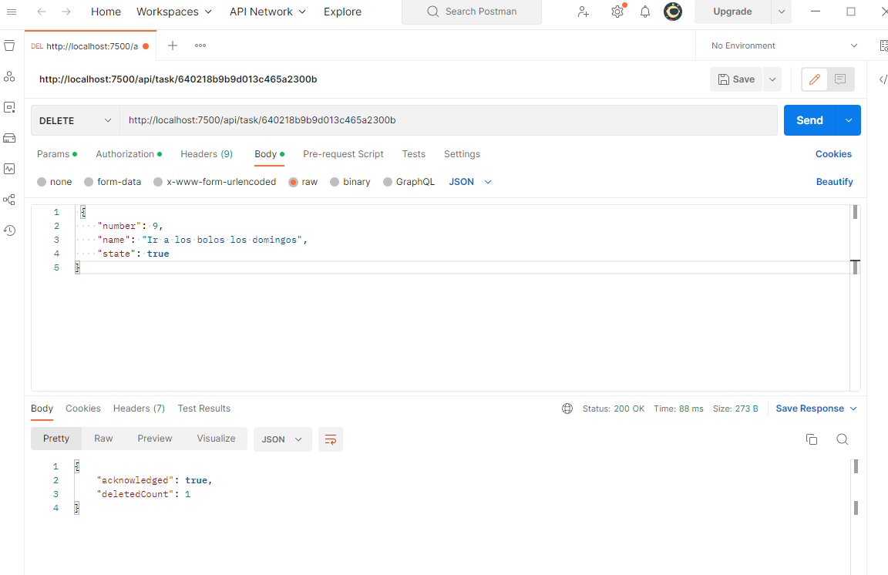

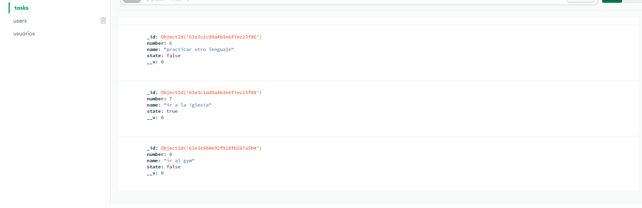

Así doy por finalizado el procedimiento del CRUD, este es el medio que utilice y poder mostrar en mi base de datos.